Jakob se droom:

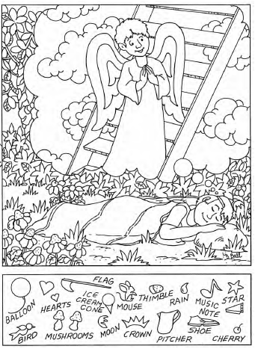

Jakob (Gen 25-50)

- Hy was een van ‘n tweeling gewees
- Hy het sy broer se eersgeboortereg vir ‘n pot lesnsiesop gekoop
- Sy pa se naam was Isak gewees
- Hy het sy pa bedrieg om sy broer sy seën te kry
- Hy het met ‘n hemelwese gestoei
- Hy was die pa van Josef gewees
- Hy het 7 jaar vir sy vrou Lea gewerk, en altesaam 14 vir sy vrou Ragel wat hy die liefste gehad het
- God het hom geroep, voordat Hy gebore is
- Jakob was die vader van die 12 stamme van Israel gewees
- Jakob was mank gewees.

